
МИНИСТЕРСТВО ОБРАЗОВАНИЯ И НАУКИ РФ
Московский государственный технический университет
им. Н.Э. Баумана
(МГТУ им. Н.Э. Баумана)

Кафедра «Системы обработки информации и управления» (ИУ5)

Лабораторная работа № 2
По дисциплине: «Базовые компоненты интернет-технологий»

Выполнил: Поликарпова А. П.,
студент группы РТ5-31

Проверил: Гапанюк Ю.Е.,
Преподаватель каф. ИУ5

г. Москва 2017 г.
Описание задания. Разработать программу, реализующую работу с классами.
- Программадолжнабытьразработанаввидеконсольногоприложения на языке C#.
- Абстрактный класс «Геометрическая фигура» содержит виртуальный метод для вычисления площади фигуры.
- Класс «Прямоугольник» наследуется от «Геометрическая фигура». Ширина и высота объявляются как свойства (property). Класс должен содержать конструктор по параметрам «ширина» и «высота».
- Класс «Квадрат» наследуется от «Прямоугольник». Класс должен содержать конструктор по длине стороны.
- Класс «Круг» наследуется от «Геометрическая фигура». Радиус объявляется как свойство (property). Класс должен содержать конструктор по параметру «радиус».
- Для классов «Прямоугольник», «Квадрат», «Круг» переопределить виртуальный метод Object.ToString(), который возвращает в виде строки основные параметры фигуры и ее площадь.
- РазработатьинтерфейсIPrint.ИнтерфейссодержитметодPrint(), который не принимает параметров и возвращает void. Для классов «Прямоугольник», «Квадрат», «Круг» реализовать наследование от интерфейса IPrint. Переопределяемый метод Print() выводит на консоль информацию, возвращаемую переопределенным методом ToString().
Диаграмма классов.
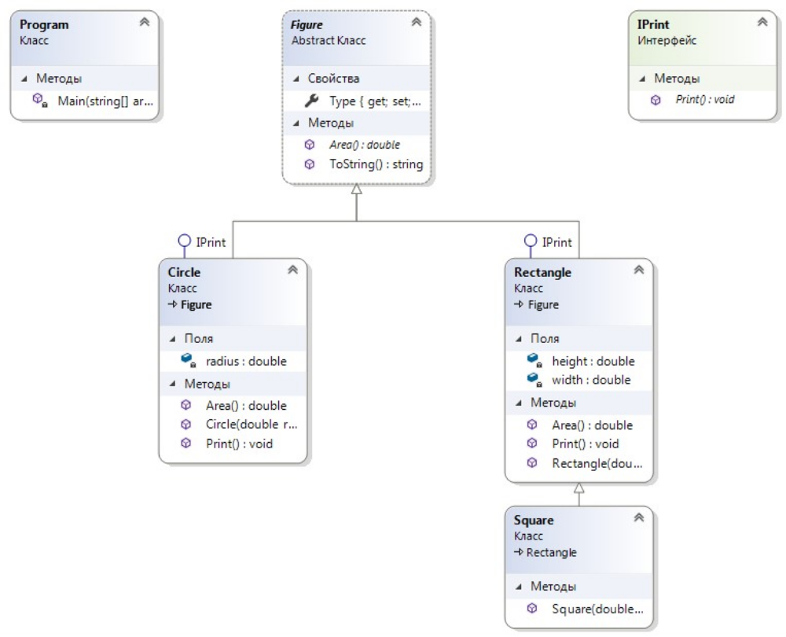

Исходный код 1 — Program.cs
using System;
using Figure;

namespace ConsoleApplication
{
class Program
{
static void Main(string[] args)
{
Rectangle rctngl = new Rectangle(10,15);
Square sqr = new Square(Math.Sqrt(Math.E));
Circle crcl = new Circle(5 / Math.Sqrt(Math.PI));

rctngl.Print();
sqr.Print();
crcl.Print();

Console.ReadKey();
}
}
}

Исходный код 2 — Figure.cs
using System;
using System.Collections.Generic;
using System.Linq;
using System.Text;
using System.Threading.Tasks;

namespace Figure
{
/// <summary>
/// Фигура
/// </summary>
abstract class Figure
{
/// <summary>
/// Тип фигуры
/// </summary>
public string Type { get; protected set; }
string _Type;
/// <summary>
/// Вычисление плозщади
/// </summary>
/// <returns></returns>
public abstract double Area();
/// <summary>
/// Приведение к строке, переопределение метода Object.
/// </summary>
public override string ToString()
{
return this.Type + " площадью " + this.Area().ToString();
}
}
interface IPrint { void Print(); }
/// <summary>
/// Прямоугольник
/// </summary>
class Rectangle : Figure, IPrint
{
/// <summary>
/// Высота
/// </summary>
private double height;
/// <summary>
/// Ширина
/// </summary>
private double width;

/// <summary>
/// Основной конструктор
/// </summary>
/// <param name="height">Высота</param>
/// <param name="width">Ширина</param>
public Rectangle(double height, double width)
{
Type = "Прямоугольник";
this.height = height;
this.width = width;
}
/// <summary>
/// Вычисление площади.
/// </summary>
public override double Area()
{
double area = height * width;
return area;
}
/// <summary>
/// Вывод информации о фигуре в консоль.
/// </summary>
public void Print()
{
Console.WriteLine(ToString());
}
}
/// <summary>
/// Класс Квадрат.
/// </summary>
class Square : Rectangle
{
/// <summary>
/// Основной конструктор.
/// </summary>
/// <param name="size">Длина стороны квадрата</param>
public Square(double size) : base(size, size)
{
Type = "Квадрат";
}
}

/// <summary>
/// Класс Круг.
/// </summary>
class Circle : Figure, IPrint
{
/// <summary>
/// Радиус круга.
/// </summary>
private double radius;
/// <summary>
/// Основной конструктор.
/// </summary>
/// <param name="radius">Радиус круга</param>
public Circle(double radius)
{
Type = "Круг";
this.radius = radius;
}
/// <summary>
/// Вычисление площади.
/// </summary>
public override double Area()
{
double area = Math.PI * Math.Pow(radius, 2);
return area;
}
/// <summary>
/// Вывод информации о фигуре в консоль.
/// </summary>
public void Print()
{
Console.WriteLine(ToString());
}
}
}

Результат выполнения программы. 